数据说明文档

规范更新记录
编号 | 类型 | 修订时间 | 修改人 | 文字描述
1 | C | 2021-4-13 | linjie | 创建文档
2
3
4
5
6

C：创建；U：修改；D：删除

目录
1 数据说明 3
1.1 数据表说明 3
1.2数据来源 5
2 部分数据展示 8
3 数据理解 10
4 任务 11

1 数据说明

1.1 数据表说明
数据总量:273648
- 全国医院数据
  - 特征数：18739
  - 数据纬度：3
  - 特征详细描述
    - 医院地址
    - 医院网站链接
    - 医院名称
- 全国科室数据
  - 特征数：63810
  - 数据纬度：3
  - 特征详细描述
    - 科室大类地址
    - 科室地址
    - 科室名称
- 全国医生基本信息
  - 特征数：62264
  - 数据纬度：4
  - 特征详细描述
    - 所属科室地址
    - 医生个人主页
    - 医生名称
    - 医生职称
- 好大夫在职医生详细数据
  - 特征数：114585
  - 数据纬度：8
  - 特征详细描述
    - 医生姓名
    - 医生所属医院
    - 擅长投票数
    - 擅长方向
    - 推荐指数
    - 收费标准
    - 咨询链接
    - 缩略图地址
5、专家文章数据
  - 特征数：14250
  - 数据纬度：5
  - 特征详细描述
    - 文章类别
    - 文章来源
    - 文章标题
    - 文章作者
    - 发表时间

1.2数据来源
- 全部医生信息：https://400.haodf.com/index/search
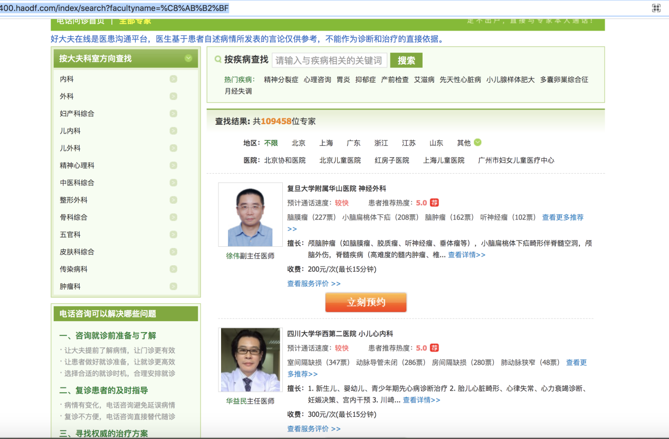
2、私人医生数据：https://www.haodf.com/familydoctor/showdoctorlist
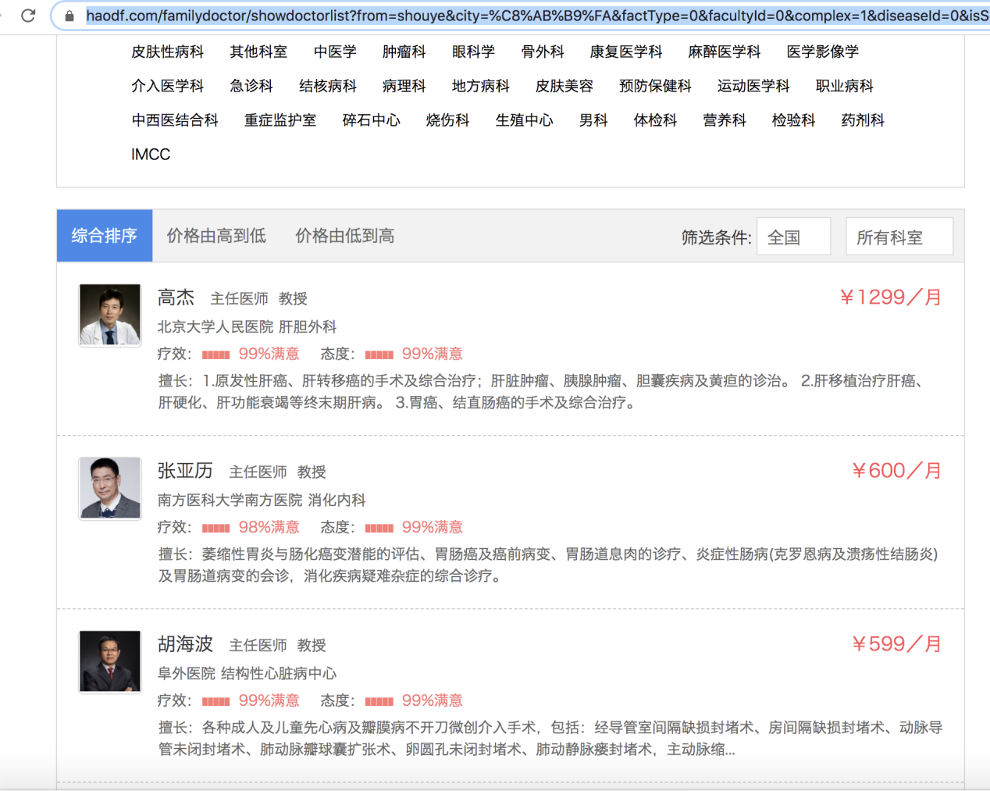
- 专家文章数据：https://www.haodf.com/article/
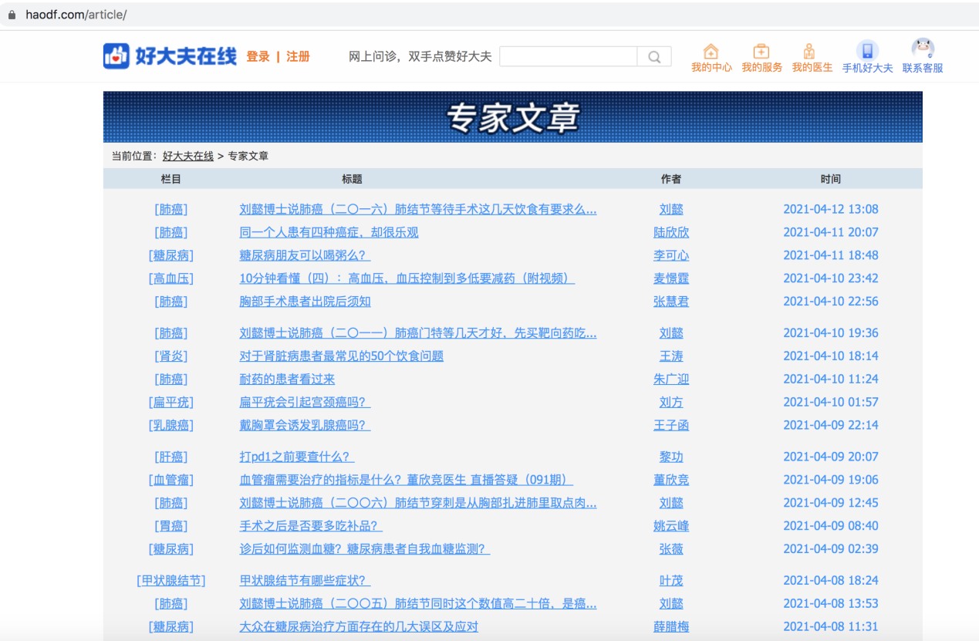
- 专家团队数据：haodf.com/doctorteam/
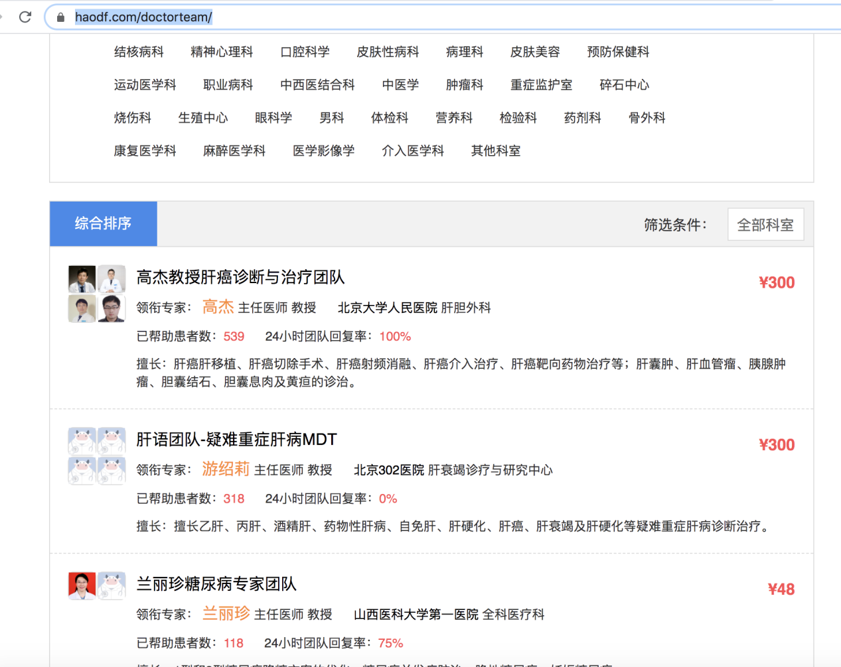
- 医院科室数据：https://www.haodf.com/
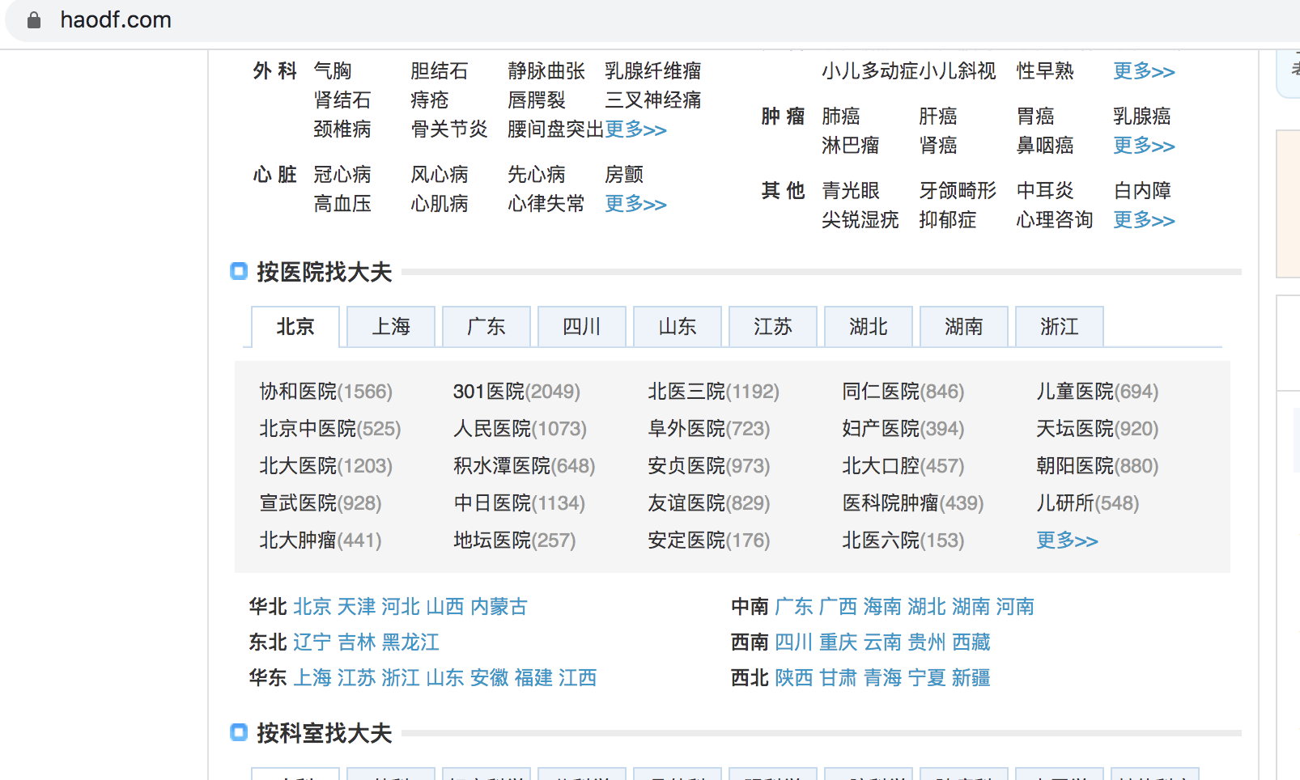

2 部分数据展示
- 医生详细信息
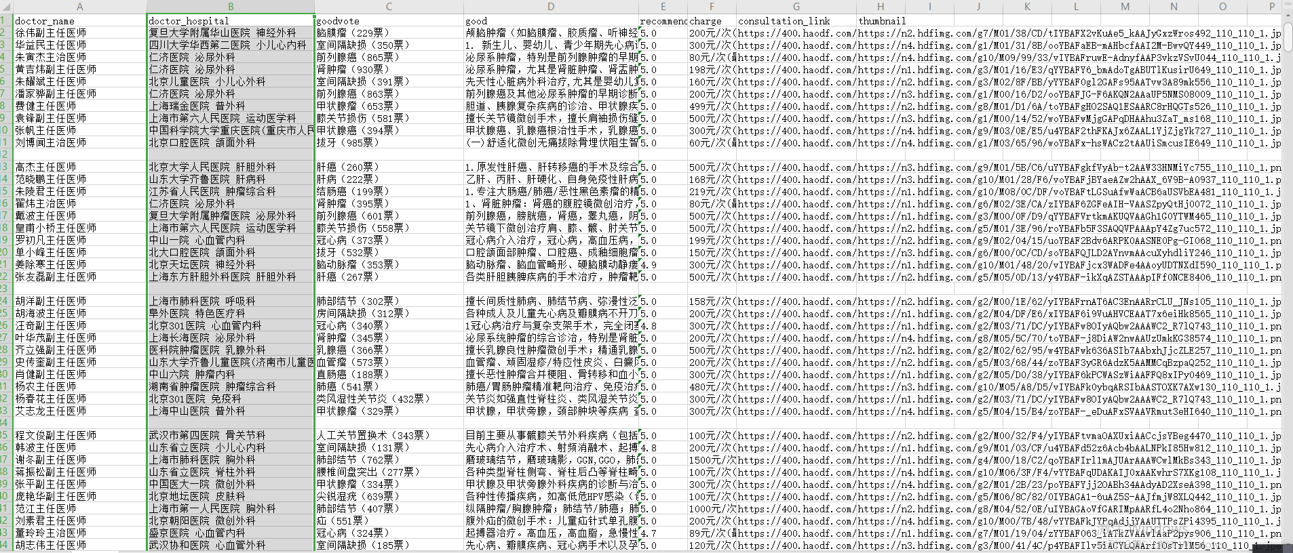
2、全国医院数据

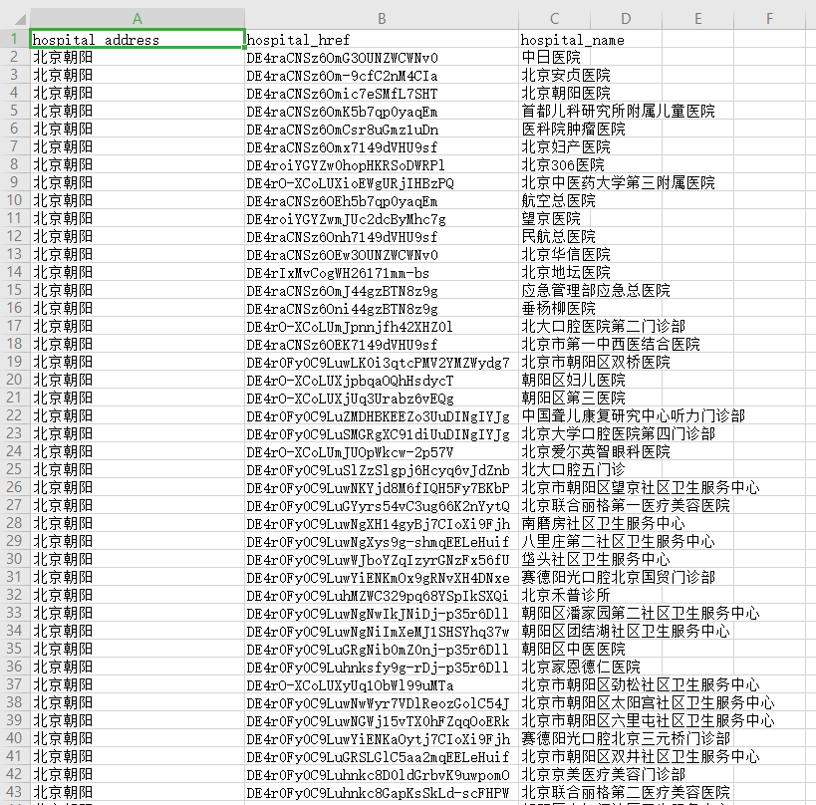

3、医生基本信息
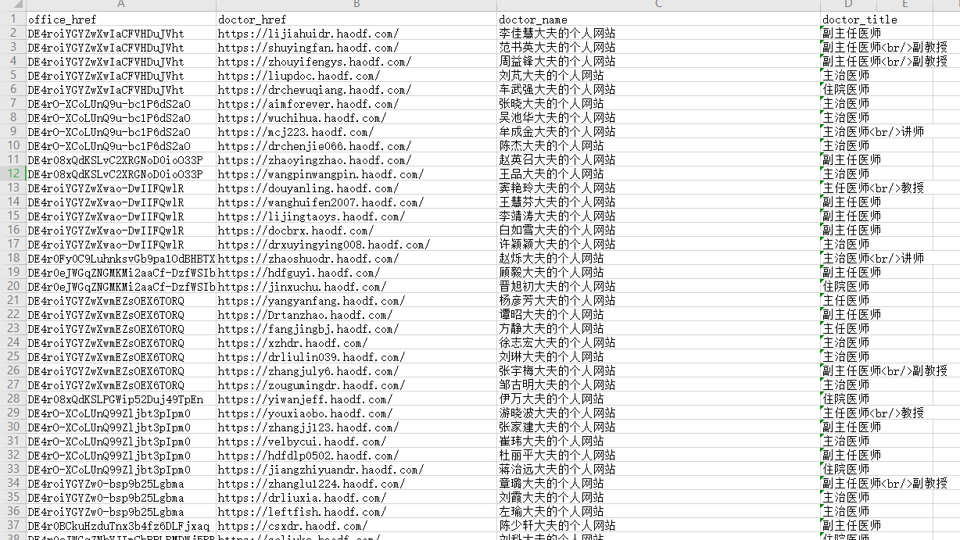

4、全国科室数据
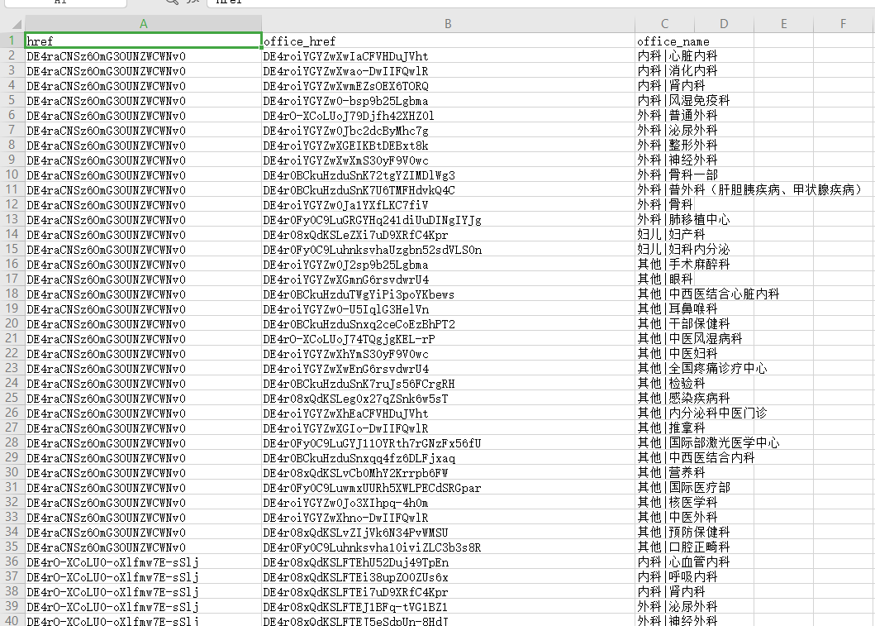
- 专家团队数据
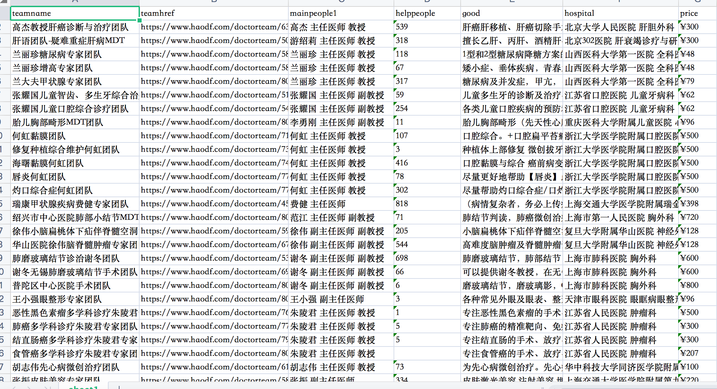
- 文章数据
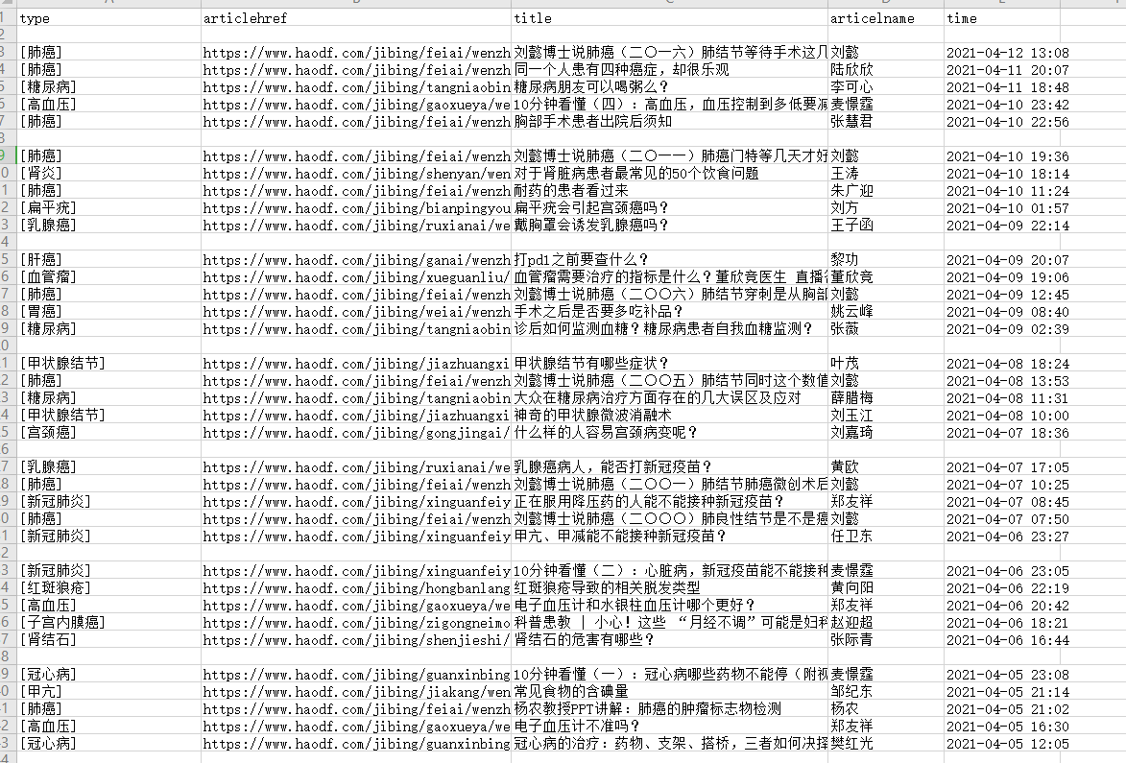

3 数据理解
此数据集通过阶级式爬虫获取。
应用方案：
- 对自己的病情进行延展式的图谱，从病情->科室，从病情->医生，从病情->医院，都可以选取top级别数据，也可以根据需求价格、评分，按类选取top级别医生、医院等
- 根据患者对医生的评分、评价、留言等信息，对医生做全面的排名
- 根据方案1中的实现，实现实时自动匹配医患关系
- 根据医生文章、医生的线上回答数据提取其主题、关键字、以及类别相似度等，实现自动回答患者问题应用。

4 任务
该数据集还未正式迭代完成，将更新v1.0.1版本
任务列表：
- 爬取患者评论数据
- 爬取专家医生、私人医生数据
- 爬取医生问答数据

